Пуантилизм (рисование ватными палочками).
В. А. Сухомлинский:
«…Детский рисунок, процесс рисования – это частица духовной жизни ребенка. Дети не просто переносят на бумагу что-то из окружающего мира, а живут в этом мире,входят в него, как творцы красоты, наслаждаются этой красотой».
Рисование – один из самых популярных видов творческой деятельности в жизни многих детей. И это прекрасно! Ведь в художественной деятельности заложен громадный потенциал, которые внимательные и любящие родители могут с успехом реализовать в занятиях со своим чадом.
Итак, что же такое пуантилизм? Пуантилизм – это уникальное течение в живописи, которое в переводе с французского языка означает «писать точками». Картины такого плана писали многие художники. Например, шедеврами признаны картины Жоржа
Сёра. Он считается основателем этой техники.
Пуантилизм основан на строгой научной физико-математической базе. Краски на палитре не смешиваются, яркие, контрастные цвета наносятся точками, и подразумевается, что смешение красок происходит за счёт оптического эффекта прямо на сетчатке глаза. И если зритель смотрит картину с близкого расстояния, то рисунок плохо виден, но если взглянуть издалека, то картина видна целиком.
В жанре пуантилизм рисуем ватной палочкой или тонким концом кисти, маркером, гелиевыми ручками, фломастерами, пальчиками.
Чем же полезно рисование для ребёнка?
Рисование:
– развивает мелкую моторику и тактильное восприятие;
– тренирует память;
– приучает к усидчивости и собранности;
– помогает укрепить руку для обучения письма;
– обогащает внутренний мир;
– помогает выражать чувства; способствует эмоциональному раскрепощению;
– развивает воображение;
– развивает творческие способности;
– формирует творческий подход к жизни;
– развивает индивидуальность;
– приобщает к искусству.
Необходимые материалы: бумага для рисования, краски, ватные палочки, кисточка, стаканчик для воды, салфетки.
Пошаговое описание работы:
1. С помощью кисточки рисуем на бумаге ствол дерева коричневой краской;
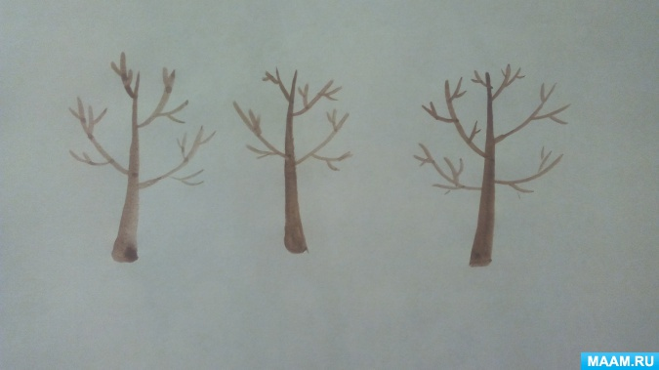
2. Далее нам понадобится гуашь красного, желтого, оранжевого и зеленого цвета. Рисовать мы будем с помощью ватных палочек. Макаем ватную палочку в гуашь и методом «тычка» начинаем рисовать листочки;
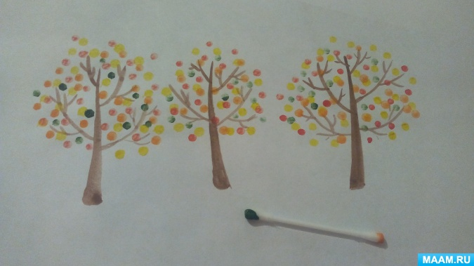
3. Таким же образом рисуем траву;
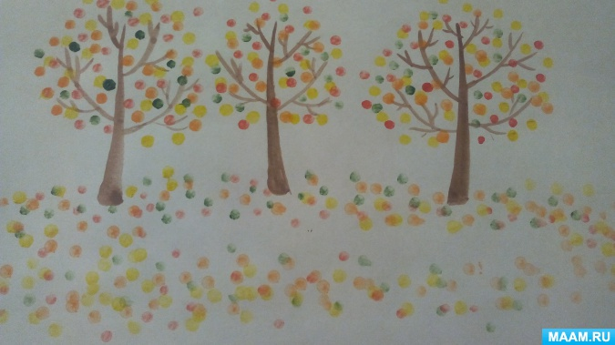
4. Переходим к раскрашиванию лужи и неба;
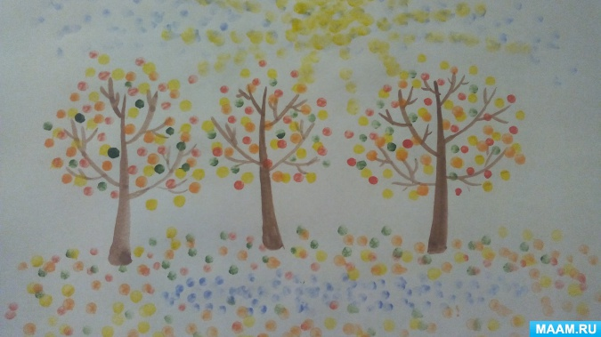
Вот такие яркие и необычные деревья у нас получились!

